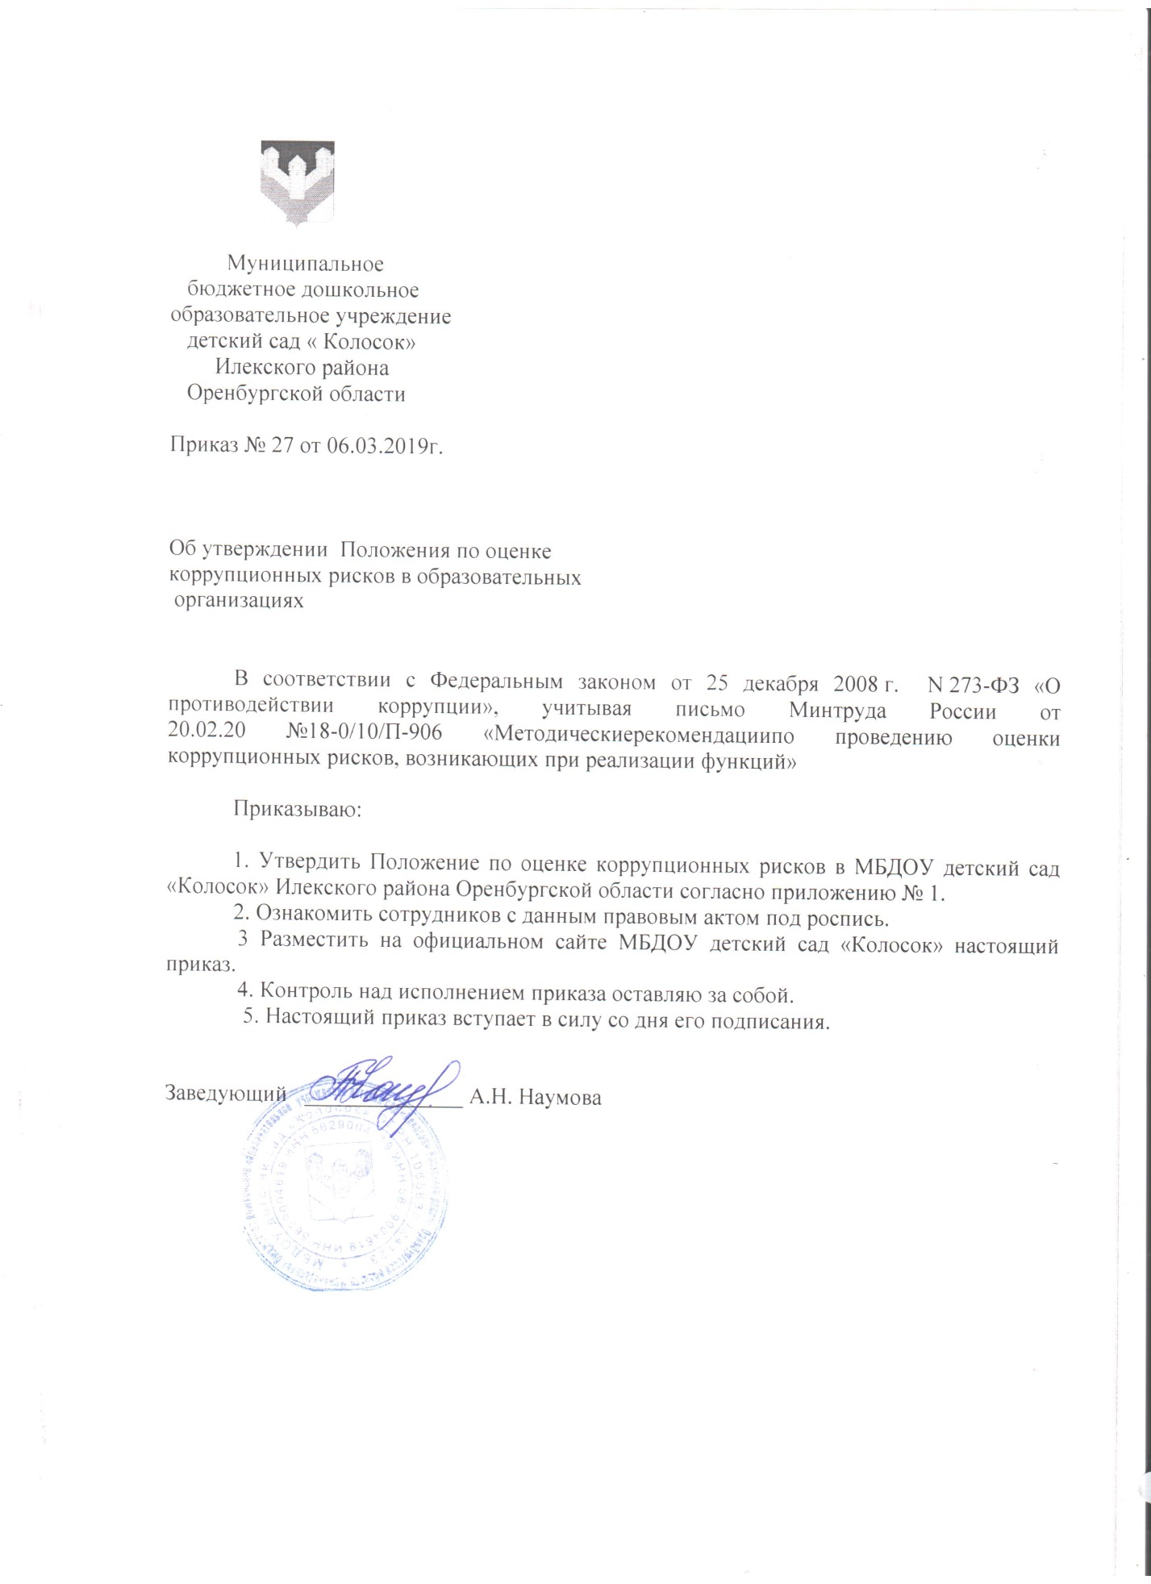

**Приложение №1 к приказу № 27 от 06.03.2019г.**

**Положение**

**по оценке коррупционных рисков в Муниципальном бюджетном дошкольном образовательном учреждении детский сад «Колосок» Илекского района Оренбургской области**

1. Общие положения

1.1. Оценка коррупционных рисков позволяет обеспечить соответствие реализуемых антикоррупционных мероприятий специфике деятельности МБДОУ детский сад «Колосок» Илекского района Оренбургской области (далее - ОО) и рационально использовать ресурсы, направляемые на проведение работы по профилактике коррупции в ОО.

1.2. В соответствии со статьей 13.3. Федерального закона от 25.12.2008 № 273-ФЗ «О противодействии коррупции» и Методическими рекомендациями по проведению оценки коррупционных рисков, возникающих при реализации функций (письмо Минтруда России от 20.02.2015 № 18-0/10/П-906) целью оценки коррупционных рисков является определение конкретных процессов и видов деятельности образовательной организации, при реализации которых наиболее высока вероятность совершения работниками образовательной организации коррупционных правонарушений, условий и обстоятельств (действий, событий), возникающих в ходе конкретного управленческого процесса, позволяющих злоупотреблять должностными (трудовыми) обязанностями в целях получения как для должностных лиц, так и для третьих лиц выгоды в виде денег, ценностей, иного имущества или услуг имущественного характера, иных имущественных прав вопреки законным интересам общества и государства

2. Порядок оценки коррупционных рисков

2.1. Оценка коррупционных рисков проводится на регулярной основе.

2.2. Порядок проведения оценки коррупционных рисков:

2.2.1. Деятельность ОО представляется в виде отдельных процессов, в каждом из которых выделяются составные элементы (подпроцессы);

2.22. Выделяются «критические точки» для каждого процесса и определяются те элементы, при реализации которых наиболее вероятно возникновение коррупционных правонарушений;

2.23. Для каждого подпроцесса, реализация которого связана с коррупционным риском, составить описание возможных коррупционных правонарушений, включающее:

- характеристику выгоды или преимущества, которое может быть получено Учреждением или его отдельными работниками при совершении «коррупционного правонарушения»;

- должности в ОО, которые являются «ключевыми» для совершения коррупционного правонарушения — участие каких должностных лиц ОО необходимо, чтобы совершение коррупционного правонарушения стало возможным.

З. Перечень коррупционно-опасных функций:

3.1. Осуществление закупок для нужд ОО.

3.2. Процедура приёма, перевода и отчисления обучающихся.

3.3. Организация и проведение промежуточной и государственной итоговой аттестации.

3.4. Получение, учёт, заполнение и порядок выдачи документов установленного образца об образовании.

3.5. Финансово-хозяйственная деятельность ОО.

3.6. Предоставление платных образовательных услуг.

3.7. Подготовка и согласование наградных документов на присвоение работникам ОО государственных и ведомственных наград.

3.8. Проведение аттестации педагогических работников на соответствие занимаемой должности.

4. Перечень должностей, подверженных коррупционным рискам:

**4.1. Заведующий ОО.**

**4.2. Воспитатели**

**4.3. Заведующий хозяйством (завхоз).**

**4.4. Педагогические работники.**

* + 1. Зоны повышенного коррупционного риска

|  |  |  |  |  |  |  |  |  |  |
| --- | --- | --- | --- | --- | --- | --- | --- | --- | --- |
| п/п | Зоны повышенного коррупционного риска | | | |  | | Описание зоны коррупционного риска | | |
| 1 | Организация производственной деятельности | | | |  | | -использование своих служебных полномочий при решении личных вопросов, связанных с удовлетворением материальных потребностей должностного лица либо его родственников;  -использование в личных или групповых интересах информации, полученной при выполнении служебных обязанностей, если такая информация не подлежит официальному распространению | | |
| 2 | Распоряжение финансовыми и материальными ресурсами | | | |  | | -планирование и исполнение плана финансово хозяйственной деятельности; формирование фонда оплаты труда, распределение выплат стимулирующего характера; | | |
|  | | |  | | | | -нецелевое использование бюджетных средств;  -неэффективное использование имущества;  -распоряжение имуществом без соблюдения соответствующей процедуры, предусмотренной законодательством | |
| З | | | Привлечение дополнительных источников финансирования и материальных средств в виде благотворительности, спонсорской помощи, пожертвование для осуществления уставной деятельности | | | | -непрозрачность процесса привлечения дополнительных источников финансирования и материальных средств (неинформированность родителей (законных представителей) о добровольности таких взносов, возможности отзыва от внесения пожертвований, отсутствие публичной и общедоступной отчетности о расходовании полученных средств);  -использование служебных полномочий при привлечении дополнительных источников финансирования и материальных средств (в виде давления на родителей со стороны работников ОО, членов родительского комитета | |
| 4 | | | Размещение заказов на поставку товаров, выполнение работ и оказание услуг | | | | -отказ от проведения мониторинга цен на товары и услуги;  -предоставление заведомо ложных сведений о проведении мониторинга цен на товары и услуги;  -размещение заказов ответственным лицом на поставку товаров и оказание услуг из ограниченного числа поставщиков именно в той организации, руководителем отдела продаж которой является его родственник; при формировании технического задания объекта закупки,   * при расчете начальной минимальной цены, * при подведении итогов закупки | |
| 5 | | | Регистрация имущества и ведение баз данных имущества | | | | -несвоевременная постановка на регистрационный учёт имущества;  -умышленно досрочное списание материальных средств и расходных материалов с регистрационного учёта;  -отсутствие регулярного контроля наличия и сохранности имущества | |
| 6 | | | Принятие на работу сотрудника | | | | -предоставление не предусмотренных законом преимуществ (протекционизм, семейственность) для поступления на работу | |
| 7 | | | Взаимоотношение с трудовым коллективом | | | | -возможность оказания давления на работников;  -предоставление отдельным работникам покровительства, возможности карьерного роста по признакам родства, личной преданности, приятельских отношений; демонстративное приближение к руководству ОО «любимцев», делегирование им полномочий, не соответствующих статусу;  -возможность приема на работу родственников, членов семей для выполнения в рамках ОО исполнительно-распорядительных и административно-хозяйственных функций. | |
| 8 | | | Обращения юридических, физических лиц | |  | | -требование от физических и юридических лиц информации, предоставление которой не предусмотрено действующим законодательством;  -нарушение установленного порядка рассмотрения обращений граждан, организаций | |
| 9 | | | Взаимоотношения вышестоящими должностными лицами | | с | | -дарение подарков и оказание не служебных услуг вышестоящим должностным лицам, за исключением символических знаков внимания, протокольных мероприятий | |
| 10 | | | Составление, заполнение документов, справок, отчётности | | | | -искажение, сокрытие или предоставление заведомо ложных сведений в отчётных документах, справках гражданам, являющихся существенным элементом служебной деятельности | |
| 11 | | | Работа со служебной информацией,  документами | | | | -попытка несанкционированного доступа к информационным ресурсам | |
| 12 | | | Проведение аттестации педагогических работников | | | | -необъективная оценка деятельности педагогических работников, завышение результатов труда | |
| 13 | | | Оплата труда | | | | -оплата рабочего времени в полном отъёме в случае, когда работник фактически  отсутствовал на рабочем месте | |

* + 1. Карта коррупционных рисков

|  |  |  |
| --- | --- | --- |
| п/п | Коррупционные риски | Меры по устранению или минимизации корупционных исков |
| 1 | Осуществление закупок для нужд ОО | -создание комиссии по закупкам в рамках требований законодательства;  - систематический контроль за деятельностью комиссии по закупкам;  - ежеквартальный отчёт комиссии по закупкам |
| 2 | Процедура приёма, перевода и отчисления обучающихся | - обеспечение «прозрачности» приёмной кампании; предоставление информации по порядку приема документов, наполняемости классов |
| 3 | Финансово-хозяйственная деятельность образовательного учреждения | - аудиторские проверки со стороны Учредителя;  -создание комиссии по закупкам в рамках требований законодательства;  - своевременное размещение необходимой информации в специализированных электронных базах;  - ежегодный отчёт ОО по выполнению Плана ФХД на текущий год;  - размещение на информационном сайте www.bus.gоv.гu информации о состоянии ФХД |
| 4 | Предоставление платных образовательных услуг. | - назначение ответственного лица за реализацию платных образовательных услуг;  - оформление договоров;  - ежегодная отчётность ОО по данному направлению деятельности;  - систематическое обновление информации на официальном сайте ОО в сети Интернет |
| 5 | Подготовка и согласование наградных документов на присвоение работникам ОО государственных и ведомственных наград. | - обсуждение профессиональной и трудовой деятельности кандидатов на награждение на собрании трудового коллектива ОО;  - подготовка объективной информации по присуждению наград |
| 6 | Проведение аттестации педагогических работников на соответствие занимаемой должности | - контроль подготовки и проведения аттестационных процессов педагогов на соответствие требованиям законодательства |